13-14 листопада 2010 року в м. Києві у Національному педагогічному університеті ім.М.П.Драгоманова під патронатом Національної комісії України у справах ЮНЕСКО відбулися П'яті Всеукраїнські педагогічні читання з гуманної педагогіки на тему: «Як любити дітей». Тема вистраждана життєвим педагогічним подвигом українського класика педагогіки Василя Сухомлинського і запропонована академіком Ш. О. Амонашвілі - науковим керівником Всеукраїнської культурно-освітньої асоціації Гуманної Педагогіки.
Організатори Читань:
- Національний педагогічний університет ім..М.П.Драгоманова;
- Хмельницький національний університет;
- Подільське молодіжне культурне об’єднання «У майбутнє через культуру»;
- Всеукраїнська культурно-освітня асоціація Гуманної Педагогіки.
Читання відбулися за підтримки:
- Міністерства освіти і науки України;
- Головного управління освіти та науки Київської міськдержадміністрації.
Інформаційну підтримку здійснювали:
- Педагогічне видання «Плеяди» Журнал «Відкритий урок, технології, досвід»;
- Газета «Завуч»;
- Газета «Гуманна Педагогіка»
- Київ-радіо;
- Сайти:
gumanpedagog.org.ua - Всеукраїнська культурно-освітня асоціація Гуманної Педагогіки;
roerich.scana.com.ua - Харківський культурний Центр ім.М.К.Реріха;
art-roerich.instream.org.ua – Артемовское Рериховское обществ
sevdozor@yandex.ua - МИА-центр

Цього року, як і завжди, Педчитання зібрали понад 500 представників з багатьох регіонів України, в тому числі 3 академіка, 6 докторів наук, 19 кандидатів наук, 5 професорів, ректори та викладачі вищих навчальних закладів, директори, заступники директорів, завучи та вчителі шкіл, студенти, психологи, лікарі, представники громадських організацій. На Педчитання приїхали і гості з Росії та Литви.
13 листопада відбулося урочисте відкриття Педчитань у супроводі дуету бандуристок «Імпреза» Черній Ольг та Оксани Хижняк, пленарне засідання та перша загальна зустріч, Круглі Столи та друга загальна зустріч, на якій були підведені підсумки роботи Круглих Столів.
14 листопада – Майстер-класи та завершальна загальна зустріч, на якій були підведені підсумки Педчитань. Відбулись також загальні збори членів Всеукраїнської культурно-освітньої асоціації Гуманної Педагогіки.

З привітаннями та доповідями на пленарному засіданні виступили:
- Гузій Наталія Василівна, доктор педагогічних наук, професор, завідувач кафедри педагогічної творчості Національного педагогічного університету ім.М.П.Драгоманова;
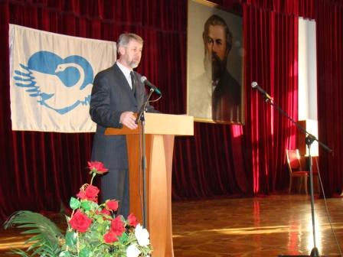
- Крук Станіслав Леонідович, кандидат педагогічних наук, директор Центру інноваційної педагогіки і психології та доцент кафедри практичної психології і педагогіки Хмельницького Національного університету, президент Всеукраїнської культурно-освітньої асоціації Гуманної Педагогіки і Подольського культурно- просвітницького Центру ім.М.К.Реріха, член правління Міжнародного центру Гуманної Педагогіки, Лицар Гуманної Педагогіки;

- Ірена Стульпінене, голова Асоціації Гуманної Педагогіки Литви, вчитель фізики гімназії «Ветрунге» м. Клайпеда (Литва), Лицар Гуманної Педагогіки;

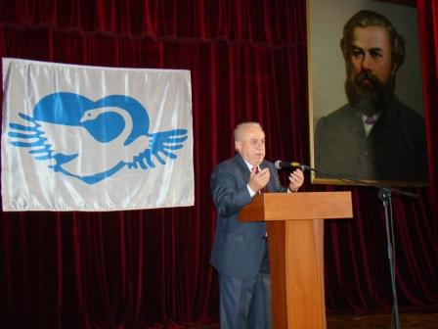
- Клочек Григорій Дмитрович, академік АН ВШ України, доктор філологічних наук, професор, Заслужений діяч науки і техніки України, член Спілки письменників України, ректор Кіровоградського державного педагогічного університету імені Володимира Винниченка;

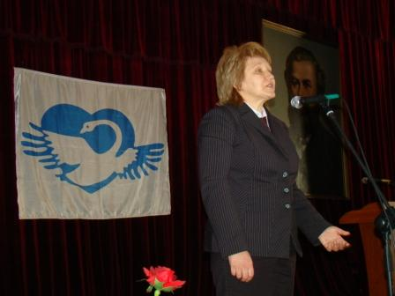
- Черноземова Олена Миколаївна, доктор філологічних наук, професор Московського педагогічного державного університету імені Герцена, віце-президент Всеросійського Центру Гуманної Педагогіки, Лицар Гуманної Педагогіки;

- Лебеденко Анатолій Андрійович, кандидат педагогічних наук, кандидат філософських наук, заступник керівника Об’єднаного Наукового Центру проблем космічного мислення;
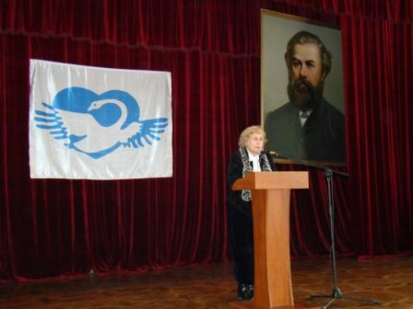
- Ніорадзе Валерія Гівіївна, доктор педагогічних наук, академік РАО, професор Московського міського педагогічного університету, Лицар Гуманної Педагогіки;

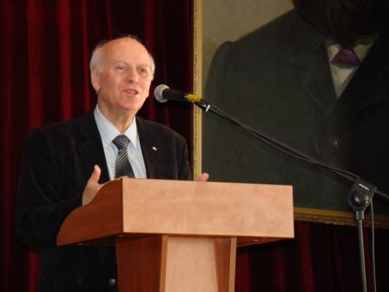
- Амонашвілі Шалва Олександрович, академік Російської Академії освіти та АПСН, доктор психологічних наук, професор Московського міського педагогічного університету, іноземний член НАПН України, науковий керівник Всеукраїнської культурно-освітньої асоціації Гуманної Педагогіки, керівник Міжнародного Центру Гуманної Педагогіки, Лицар Гуманної Педагогіки.

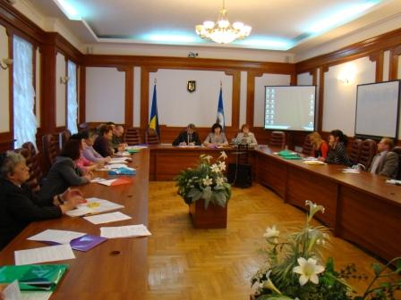
Проведено 7 круглих столів:

1) « Ідеї з майбутнього у справжній школі» (голова- Крук С.Л., співголови: Гаряча С.А., Огійчук А.А.) – див.фото;

2) « Урок – простір, де царює любов» (голова – Брусенцова О.М., співголови: Бак В.Ф., Суслова І.В.;
3) « Любов – основа життя Дитини» (голова – Томас В.М., співголови: Салієнко Н.О., Патеріга Н.Г.);
4) «Особистість учителя – серце живого педагогічного процесу» (голова – Надточій Т.Л., співголови: Сіроіжко С.А., Безвершук В.Н.);
5) « Батьківська любов» (голова – Дмитрієва І.В., співголови: Ерметов І.О., Таранченко Л.І.);
6) « Усвідомлення культури – основа любові до дитини» (голова – Кучеровський В.А., співголови: Чередниченко С.О., Гулеватий В.В.);
7) « Керівник освіти» (голова – Філіппова А.Д., співголова – Волошенко О.В.)

Під час роботи Круглих столів було розглянуто широке коло питань, що торкалися особливості сучасних дітей, які вимагають нових підходів і до дітей, і до освітнього процесу в цілому; ролі вчителя в сучасному навчально-виховному процесі; місії вчителя, вчительського служіння і правил вчительського життя …
Круглий стіл, присвячений «Ідеям з майбутнього в сучасній школі», підняв дуже гострі питання про необхідність нових програм і підручників, таких які б допомагали вчителю одухотворяти освітній процес, давали б можливість через предмет виховувати моральність і культуру дітей.
На круглих столах: «Урок - простір, де царює любов», «Любов - основа життя дитини», «Особистість вчителя - серце живого педагогічного процесу» вчителя обмінювалися досвідом своєї роботи з практичного розвитку ідей ГП; ділилися досвідом з самопізнання і роботі над своїми якостями; з'ясовували, які особистісні якості вчителя заважають йому, а які допомагають у педагогічному процесі. Присутні розповідали про те, як допомагають їм думки класиків педагогіки - Ушинського, Корчака, Сухомлинського, Каптерева та ін. - дивитися на дитину як на явище, яке прийшло у світ зі своїми талантами, які вчителю належить відкрити і духовно збагатити. Було відзначено, що сучасні діти мають цілісне сприйняття світу і несвідомо шукають відповіді на свої внутрішні питання. Тому сучасним батькам і вихователям необхідно самим володіти цілісним світоглядом, інакше діти будуть шукати інше середовище для взаєморозуміння. Вчителі обговорювали ідеї, які народжувалися прямо під час обговорення, - про створення в класі простору культури, доброзичливості і взаєморозуміння. На круглому столі, присвяченому темі «Батьківської любові», відбулася відверта розмова про сімейне виховання, про сердечну теплоту батьківського будинку і про те, що діалог з дітьми може відбутися тільки на основі добра і теплоти. Для того, щоб відбулася духовна спільність дорослого і дитини, треба навчитися приймати дитину такою, якою вона є, не порівнювати її з іншими дітьми. Дитині треба допомагати в пізнанні навколишнього світу, допомагати з набуттям досвіду спілкування, терпляче направляти до самовдосконалення в навчанні, в особистісних якостях, у творчій праці.
Керівники освіти на своєму Круглому Столі «Керівник освіти» ділилися наболілими проблемами і вчилися один в одного непростій науці гуманізації взаємовідносин між адміністратором і підлеглими.
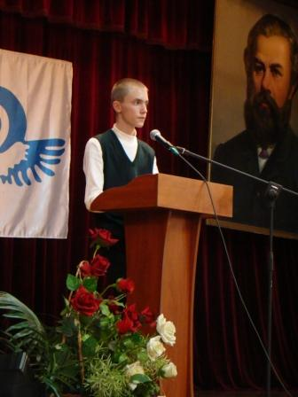
На другий спільній зустрічі після підведення підсумків роботи Круглих Столів перед учасниками Педчитань виступив учень 10 класу Феодосійської середньої школи № 1 (м. Феодосія, Автономна Республіка Крим, Україна), переможець Всеукраїнського конкурсу «Диво-дитина» (2009), стипендіат московського Благодійного Фонду імені Олени Іванівни Реріх, призер міських і республіканських предметних олімпіад Лев Бондарєв (див. фото). У своєму виступі Л. Бондарєв висловив свою точку зору, як можна поліпшити освітній процес в середній школі.

МАЙСТЕР - КЛАС - педагогічний досвід практичного втілення ідей
Гуманної Педагогіки.

Свій практичних досвід з впровадження ідей Гуманної Педагогіки на уроках у школі, на заняттях в дитячих садах, в роботі з батьками педагоги передавали також на майстер-класах. Дев'ять обласних центрів Всеукраїнської асоціації та Асоціація Литви представили 14 майстер-класів з різних дисциплін: фізики, біології, хімії, літератури, розвитку мовлення (3 клас), показали, як вони працюють з батьками. Один з майстер-класів познайомив присутніх з літературною творчістю двох талановитих підлітків: книгою Лева Бондарєва «Сочінялки» і «Роздумами» Дж. Кіммерфельда. Ці твори наочно показують рівень мислення їх авторів і підтверджують думку про те, що діти XXI століття володіють цілісним мисленням, а дорослі вперто продовжують підносити їм світ, роздроблений на шматочки. І в цій розбіжності криється розгадка трагедії виховання сучасних школярів.

Вінницький обласний центр ВАГП
1. Безвершук Валентина Никандрівна, вчитель фізики Турбівської ЗОШ І-ІІІ ступенів, Вінницька обл., Відмінник освіти України, Лицар Гуманної Педагогіки, голова Вінницького обласного центру ВАГП.
Тема: Любов’ю запалюємо іскри світла.
Дніпропетровський обласний центр ВАГП
2. Брусенцова Олена Михайлівна, вчитель початкових класів школи № 91 м.Дніпропетровська
Тема: «Все в житті є любов», урок для 2-го класу,
Хомич Світлана Олександрівна, вчитель початкових класів середньої школи №78 м.Дніпропетровська
Тема: «Краса – супутниця любові» урок для 3-го класу,
3. Саліенко Ніна Олександрівна, лікар-методист Дніпропетровського Центру здоров’я, голова Дніпропетровського обласного центру та член Правління ВАГП, Лицар Гуманної Педагогіки;
Тема: Творчість дітей – сила, яка допомагає нам відкрити в собі дар Любові (презентація книг Дж. Кіммерфельда «Роздуми» та Лева Бондарева «Сочинялки»).
Донецьке обласне відділення ВАГП
4.Сіроіжко Світлана Андріївна, вчитель російської мови і літератури Донецького ліцею «Колеж», вчитель вищої категорії, Відмінник освіти України, автор і викладач курсу для 11 класів «Основи християнської моралі», член Донецького обласного відділення ВАГП;
Тема: Педагогіка Януша Корчака: уроки вищої любові.
5.Філіппова Анжеліка Дмитрівна, директор ЗОШ I-II ступенів № 22 м. Тореза Донецької обл., вчитель біології та хімії, член Донецького обласного відділення ВАГП;
Тема: Як любити дитину.
6.Бак Вікторія Федорівна, вчитель біології НВК № 11 ім. Артема м. Артемівська, лауреат Всеукраїнського конкурсу «Учитель року-1997», Відмінник освіти України, Лицар Гуманної Педагогіки, голова Артемівського Центру Гуманної педагогіки, віце-президент ВАГП.
Тема: Уроки Серця.
Запорізьке обласне відділення ВАГП
7.Розенкова Світлана Валентинівна, вчитель російської мови і літератури, заступник директора Запорізького НВК «Основа», заступник голови Запорізького відділення ВАГП, Відмінник освіти України.
Тема: Таємниця Життя. Гора, яка покохала пташку.

Кіровоградський обласний центр ВАГП
8.Гузь Ольга Олександрівна, вчитель світової літератури та російської мови спеціалізованого навчального закладу І-ІІІ ступенів № 26 м. Кіровограда, «Відмінник освіти України», лауреат Всеукраїнського конкурсу «Учитель року-2004» .
Тема: Виховання духовних цінностей дитини через поезію Йосипа Бродського.
Одеський обласний центр ВАГП
9.Кучеровський Валерій Андрійович, редактор Інформаційного випуску «Гуманна Педагогіка»; президент Культурно-педагогічного Центру «Бєлий Город», голова Одеського обласного центру та член Правління ВАГП, член Національної Спілки журналістів України.
Тема: «На любов своє серце настрою, а інакше навіщо на землі цій вічній живу» (п’ятий урок з циклу «Ми всі з зоряної глибини»).
Севастопольський міський центр ВАГП
10.Суслова Ірина Віталіївна, вихователь вищої категорії дитячого дошкільного закладу № 131 м. Севастополя, аспірантка Інституту психології ім. Г. С. Костюка НАПН України.
Тема: Такі всі різні діти на нашій прекрасній планеті.
Черкаський обласний центр ВАГП
11. Гаряча Світлана Анатоліївна, канд. педнаук, зав. лабораторією ДПО Черкаського обласного інституту післядипломної освіти педпрацівників, голова Черкаського обласного центру і віце-президент ВАГП, Відмінник освіти України.
Тема: Вчимося любити і розуміти дитину.
12. Волошенко Олена Валентинівна, канд. педнаук, доцент, завідувач кафедри педагогіки і психології Черкаського обласного інституту післядипломної освіти.
Тема: Любов – емоційне поле сім’ї.
Чернівецький обласний центр ВАГП
13. Домітращук Людмила Петрівна, заступник директора з навчально-виховної роботи Кіцманського ЗНЗ I-III ст., вчитель-методист.
Тема: Виховання благородства в Людині, батьківські збори.
Асоціація Гуманної Педагогіки Литви
14. Ірена Стульпінене, вчитель фізики гімназії «Ветрунге» м. Клайпеда (Литва), голова Асоціації Гуманної педагогіки Литви, Лицар Гуманної Педагогіки
Тема: Фізика, яка стверджує гармонію розуму і серця (вирощування цілісного світогляду).
П’яті Всеукраїнські Педагогічні Читання завершено. Їх організатори намагалися допомогти учасникам Читань, як говорив Кант, вчитися не думкам, а мисленню, Читання спрямовані були на вчителя, на піднесення образу його мислення. Ці Читання відбулися як колективні співроздуми навколо теми, яка стає сходинкою зростання.
Святковим підбиттям підсумків педагогічних читань стало виступ дитячого театру школи мистецтв № 6 з міста Донецька, яке ще раз підтвердило необхідність входження гуманної педагогіки в кожен дім, в кожну сім'ю, у кожну школу.
Підводячи підсумки педагогічних читань, Шалва Олександрович Амонашвілі сказав про те, що Гуманна педагогіка в Україні приваблює все більше прихильників її практичного здійснення. Він відзначив зрослий рівень майстер-класів та круглих столів, що є яскравим свідченням розкриття творчого потенціалу вчителів - учасників педагогічних читань.

-----------

Цієї осені хвиля педагогічних читань прокотилася по різних регіонах України, де створені підрозділи Всеукраїнської культурно-освітньої асоціації Гуманної Педагогіки: Хмельницький, Дніпропетровськ, Донецьк, Бєлгород-Дністровський, Іллічівськ, Артемівськ, Черкаси, Чернівці.
Міжнародний Центр Гуманної Педагогіки за десятиліття свого існування розширив свої географічні кордони далеко за межі Росії: в Україну, Литву, Латвію, Естонію, Киргизстан, Казахстан, Дагестан, Хакасію. Було створено понад 200 лабораторій Гуманної Педагогіки, більше 19000 вчителів пройшли курси підвищення кваліфікації та отримали сертифікати. Створено: Всеросійський Центр Гуманної Педагогіки, Всеукраїнську культурно-освітню асоціацію Гуманної Педагогіки, Литовську, Латвійську та Естонську асоціації Гуманної Педагогіки, Хакаський та Дагестанський республіканські центри Гуманної Педагогіки. Вони об'єднують десятки тисяч вчителів, вихователів, працівників освіти, батьків, громадських діячів. В Міжнародному Центрі Гуманної Педагогіки існує карта, на якій палають вогники з тих міст і селищ, де діють лабораторії, центри та об'єднання Гуманної Педагогіки, що показує розмах Міжнародного руху Гуманної Педагогіки.

05.12.2010 На сайте размещена информация об итогах 5 Всеукраинских чтений по Гуманной Педагогике. Подробнее

